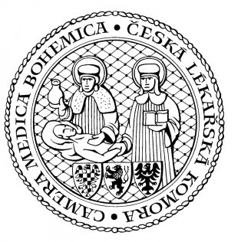
ČESKÁ LÉKAŘSKÁ KOMORA se sídlem v Olomouci ČLK PRAHA
OS ČLK PELHŘIMOV Kancelář v Praze:
MUDr. Josef Suk Drahobejlova 27, 190 00 Praha 9
předseda Telefon: 257 215 285
Slovanského bratrství 710, 393 38 Pelhřimov E-mail: sekretariat@clkcr.cz
Telefon: 731 619 104 Kancelář v Olomouci:
E-mail: pelhrimov@clkcr.cz Lužická 419/14, 779 00 Olomouc
Telefon: 587 301 817

Pozvánka na vzdělávací akci

OS ČLK Pelhřimov pořádá vzdělávací akci dle Stavovského předpisu ČLK č. 16

AKUTNÍ KORONÁRNÍ SYNDROMY V KLINICKÉ PRAXI

Odborný garant: MUDr. Josef Suk
předseda OS ČLK Pelhřimov

Přednášející: MUDr. Jan Šmrha
Interní oddělení Nemocnice Pelhřimov

Místo konání: vzdělávací salonek stravovacího provozu Nemocnice Pelhřimov
Slovanského bratrství 710, 393 01 Pelhřimov

Termín akce: 20. září 2023
Začátek akce: 14,30 hodin
Konec akce: 16,00 hodin
Délka trvání akce celkem: 2 přednáškové hodiny

PROGRAM

- Úskalí diagnostiky akutních koronárních syndromů.
- Kazuistiky.
- Zajímavé studie z poslední doby.
- Diskuse.

Akce je zařazena do Centrálního registru akcí ČLK pod číslem 112 128 a ohodnocena je 2 kredity.

MUDr. Josef Suk, v. r. předseda OS ČLK Pelhřimov

